**TRƯỜNG ĐẠI HỌC SƯ PHẠM KỸ THUẬT TP. HCM**

**KHOA CÔNG NGHỆ THÔNG TIN**



**ĐỒ ÁN HỌC PHẦN**

TÊN HỌC PHẦN: **THƯƠNG MẠI ĐIỆN TỬ**

MÃ SỐ LỚP HP: **ECOM430984_07**

Tên đề tài: **PHÁT TRIỂN HỆ THỐNG WEBSITES THƯƠNG MẠI ĐIỆN TỬ KINH DOANH QUẠT MÁY DỰA TRÊN PHÂN TÍCH ĐÁNH GIÁ ASIA VÀ LIFAN.**

**Họ tên sinh viên: Võ Văn Đức [14]**

**Mã số sinh viên: 20110635**

**Lớp: 201101A**

**Ngày nộp: 16/12/2022**

**Ký tên:**

**TP.HCM, ngày 16 tháng 12 năm 2022**

**TRƯỜNG ĐẠI HỌC SƯ PHẠM KỸ THUẬT TP.HCM**

**KHOA CÔNG NGHỆ THÔNG TIN**

**ĐỀ TÀI ĐỒ ÁN HỌC PHẦN**

**Giảng viên giảng dạy: VÕ XUÂN THỂ**

Tên học phần: **THƯƠNG MẠI ĐIỆN TỬ** Mã số lớp HP: **ECOM430984_07**

Tên đề tài: **Phát triển hệ thống websites thương mại điện tử kinh doanh quạt máy dựa trên phân tích đánh giá Asia[1]  
và Lifan[2]**

**Họ tên sinh viên: Võ Văn Đức [14]**

**Mã số sinh viên: 20110635**

**Lớp: 201101A**

1. Tên sản phẩm đề tài: **Mô hình hệ thống websites thương mại điện tử kinh doanh quạt máy.**
2. URL mẫu (host somee): **http://gseven-ducvv-fans.somee.com/.**
3. Hệ thống e-COM trên host có Tên đăng nhập: Admin: mật khẩu: Admin@vn
4. DataBase của e-COM trên MS. SQL Server, tên máy chủ: gseven-ducvv-fans.mssql.somee.com

Tên đăng nhập DB SQL: **gseven_ducvv_SQLLogin_1** Mật khẩu (password) SQL: d3qlht4yv5

**Nhận xét của giảng viên:**

**………………………………………………………..**

**………………………………………………………..**

**Điểm đánh giá: ………….(…………………)**

**Ngày 16/12/2022**

**Giảng viên Ký tên**

**TP.HCM, ngày 9 tháng 12 năm 2022**

# LỜI CẢM ƠN

# DANH MỤC CÁC TỪ VIẾT TẮT

|  |  |
| --- | --- |
| CSDL hoặc DB | Cơ sở dữ liệu: DataBase |
| HQTCSDL = DBMS | Hệ quản trị Cơ sở dữ liệu |
| HTTT | Hệ thống thông tin |
| NSD = Users = Account | Người Sử Dụng = là quyền làm việc trên WebApp được đảm bảo bởi tối thiểu là 2 yếu tố: tên đăng nhập (UserName) và mật khẩu (Password) |
| TMĐT hoặc e-COM | Thương mại điện tử: e-Commerce |
|  |  |
| CAPTCHA | **C**ompletely **A**utomated **P**ublic **T**uring test to tell **C**omputers and **H**umans **A**part |
| Digital ID | Digital Identification: Chữ ký số |
| e-Doc | e-Document: Chứng từ điện tử |
| MS | Công ty Microsoft |
| OS | Operating System: Hệ điều hành |
| PC | Personal Computer: Máy tính cá nhân |
| PIN | Personal Identification Number: Mã số nhận diện cá nhân |
| SQL | Ngôn ngữ vấn tin có cấu trúc: Structured Query Language |
| SSIS | An toàn và bảo mật hệ thống thông tin: Safety and Security of Information Systems |
| URL | Uniform Resource Locator = địa chỉ thống nhất trên mạng máy tính, đặc biệt là Internet, cho phép định vị các tài nguyên dịch vụ ứng dụng, đặc biệt là trang điện tử đa phương tiện (Multimedia), ví dụ: địa chỉ web, … |
| VPN | Virtual Private Network: mạng riêng ảo. |
| VMWARE | Virtual Machine Software: Phần mềm máy ảo |
| WebApp | Web Application Software: phần mềm ứng dụng dạng Web |

# DANH MỤC CÁC THUẬT NGỮ

|  |  |
| --- | --- |
| Giao diện người dùng | Là hệ thống các màn hình giao tiếp cho phép người sử dụng tương tác với các thành phần hệ thống, điều khiển hệ thống hoạt động theo yêu cầu của người dùng - tương ứng các chức năng hiện có của phần mềm. |
| Mạng xã hội: Social Network = Social Media | [3]Mạng xã hội là dịch vụ dựa trên nền tảng công nghệ (*Công nghệ Web hoặc công nghệ App trên SMART Phone*) cho phép nối kết các thành viên trên mạng Internet (*là các tài khoản người làm việc trên mạng thông qua e-mail, số điện thoại hoặc các dạng thông tin nhận diện cá nhân nào đó*) lại với nhau với nhiều mục đích khác nhau không phân biệt không gian và thời gian. Thông thường các thành viên tham gia vào một mạng xã hội nào đó sẽ hình thành một công đồng mạng xã hội có gần như cơ bản các hoạt động xã hội như công đồng dân cư thực tế, nhưng tất cả đều dựa trên tương tác “ảo” trên Internet. Các thành viên trên một mạng xã hội có thể gôm nhóm lại với nhau dựa trên cơ sở chung nhau một số yếu tố nào đó, như: cùng sở thích, cùng nhóm làm việc, cùng cộng đồng xã hội, … |
| Người dùng (User):  Tài khoản (Account) | Là một quyền làm việc trên hệ thống được cấp phát cho một cá nhân thông qua tên tài khoản (username) và mật khẩu (password). |
| Trực tuyến = Online | Là các hoạt động được thực hiện từ xa thông qua các dịch vụ trên Internet, đặc biệt là dịch vụ Web |
|  |  |
| Firewall | Bức tường lửa |
| Network | Mạng máy tính |
| Intranet | Mạng nội bộ |
| Internet | Mạng toàn cầu (International Network) |
| Extranet | Mạng ngoại bộ / VPN |
| Host Web | Là không gian lưu trữ và phát hành WebApp (Websites) trên mạng máy tính, đặc biệt là mạng Internet |

# MỤC LỤC

LỜI CẢM ƠN 3

DANH MỤC CÁC TỪ VIẾT TẮT 4

DANH MỤC CÁC THUẬT NGỮ 5

MỤC LỤC 6

PHIẾU GIAO NHIỆM VỤ ĐỒ ÁN HỌC PHẦN 9

Chương 1: GIỚI THIỆU ĐỒ ÁN CỦA HP 10

**1.1.** Tổng quan về đồ án học phần 10

**1.2.** Nội dung chuyên môn chính của đồ án học phần 10

**1.3.** Mục tiêu của đồ án học phần 10

**1.4.** Bố cục của báo cáo 10

Chương 2: CƠ SỞ LÝ THUYẾT CỦA HỌC PHẦN 11

2.1. GIỚI THIỆU NGHIỆP VỤ VỀ GAME TÍNH PHÍ 11

2.2. TỔNG QUAN VỀ THƯƠNG MẠI ĐIỆN TỬ 11

2.2.1. Các khái niệm Thương mại điện tử (eCommerce) [TMĐT] 11

Chương 3: PHÂN TÍCH, ĐÁNH GIÁ CÁC HỆ THỐNG KINH DOANH DỰA TRÊN TMĐT CHPLAY, STEAM 12

3.1. Giới thiệu chung về các hệ thống kinh doanh TMĐT liên quan 12

[2] sendo : https://www.sendo.vn/ 12

3.2. Phan tích, đánh giá hệ thống kinh doanh TMĐT lazada : https://www.lazada.vn/ 12

3.2.1. Giới thiệu chung về ………. 12

3.2.2. Quy trình giao dịch TMĐT trên ……….. 12

3.2.3. Phân tích …. 12

3.2.4. Đánh giá…. 12

3.2.5. Nhận xét và kết luận = rút kinh nghiệm 12

3.3. Phan tích, đánh giá hệ thống kinh doanh TMĐT………………….. 13

3.3.1. Giới thiệu chung về …… 13

3.3.2. Quy trình giao dịch TMĐT trên … 13

3.3.3. Phân tích …. 13

3.3.4. Đánh giá…… 13

3.3.5. Nhận xét và kết luận = rút kinh nghiệm 13

3.4. So sánh: đánh giá các hệ thống kinh doanh TMĐT…………………... 13

3.4.1. Giới thiệu chung 13

3.4.2. Về quy trình giao dịch TMĐT 13

3.4.3. Đánh giá so sánh giữa ……... 13

3.4.4. Nhận xét và kết luận = rút kinh nghiệm 13

Chương 4: PHÂN TÍCH, HOẠCH ĐỊNH PHÁT TRIỂN WEBSITE TMĐT….. 14

4.1. Giới thiệu chung về Website TMĐT …... 14

4.2. Xác định các dịch vụ hỗ trợ TMĐT sẽ khai thác trên hệ thống TMĐT 14

4.3. Nội dung và chức năng của Website TMĐT …... 15

4.4. Cấu trúc tổng thể Website TMĐT …... 15

4.5. Hoạch định hệ thống CSDL của Website TMĐT …... 17

4.6. Các bước triển khai Website TMĐT …... lên Host 18

4.7. Hoạch định Marketing online cho hệ thống TMĐT <tên đề tài> 22

4.8. Hoạch định việc thuê các dịch vụ e-marketing hỗ trợ phát triển kinh doanh HT eCOM…….. 22

4.9. Ứng dụng ký số và QR Code, Bar Code hỗ trợ các hoạt động giao dịch trong kinh doanh HT eCOM…….. 22

4.9.1. Digital ID 22

4.9.2. QR Codes 22

4.9.3. Bar Codes 22

4.10. Ứng dụng e-Marketing trên Mạng xã hội (Social Network) Facebook hỗ trợ các hoạt động giao dịch trong kinh doanh HT eCOM…….. 22

Chương 5: KẾT LUẬN VÀ HƯỚNG PHÁT TRIỂN CỦA ĐỒ ÁN 23

5.1. Kết luận 23

5.1.1. Những kết quả đạt được 23

5.1.2. Hạn chế 23

5.2. Hướng phát triển 23

5.2.1. Hướng khắc phục các hạn chế 23

5.2.2. Hướng mở rộng ĐỒ ÁN HỌC PHẦN 24

DANH MỤC TÀI LIỆU THAM KHẢO 25

**TRƯỜNG ĐẠI HỌC SƯ PHẠM KỸ THUẬT TP.HCM**

**KHOA CÔNG NGHỆ THÔNG TIN**

# PHIẾU GIAO NHIỆM VỤ ĐỒ ÁN HỌC PHẦN

|  |  |
| --- | --- |
| Giảng viên giảng dạy: **VÕ XUÂN THỂ** | |
| Tên học phần: **Thương mại điện tử** Mã số lớp hp: **ECOM430984_07** | |
| Tên đề tài: **Phát triển hệ thống Websites thương mại điện tử kinh doanh quạt máy dựa trên phân tích đánh giá Asia và Lifan** | |
| **Sinh viên thực hiện: Võ Văn Đức, 20110635** | |
| **Thời gian thực hiện: 26/8/2022**  đến **16/12/2022** | |
| **Yêu cầu của đề tài:**  **Lý thuyết:**  1. Tổng quan về Thương mại điện tử  2. Các dịch vụ hỗ trợ Thương mại điện tử  3. Phân tích, đánh giá các hệ thống thương mại điện tử  4. Hoạch định, phát triển và duy trì hoạt động các hệ thống thương mại điện tử.  5. An toàn & an ninh Thương mại điện tử  **Thực hành:**  1. Phân tích, đánh giá các hệ thống kinh doanh dựa trên TMĐT: Asia và Lifan  2. Phân tích, hoạch định, phát triển website TMĐT kinh doanh quạt máy | |
| **GIẢNG VIÊN**  **VÕ XUÂN THỂ** | **Ngày 16 tháng 12 năm 2022**  **SV Thực hiện** |

# GIỚI THIỆU ĐỒ ÁN CỦA HP

## Tổng quan về đồ án học phần

Trên cơ sở phân tích và đánh các trang kinh doanh dựa trên TMĐT là Asia và Lifan đề tài phân tích, đề xuất mô hình, hoạch định, phát triển các thiết kế cơ bản cần thiết để phát triển hệ thống kinh doanh quạt máy(thương hiệu giả định) dựa trên TMĐT.

## Nội dung chuyên môn chính của đồ án học phần

+ Nền tảng công nghệ TMĐT

+ Tổ chức và vận dụng các dịch vụ hỗ trợ TMĐT

+ Các dạng hoạt động TMĐT thực tiễn hiện nay

+ Kỹ năng phân tích & đánh giá các hệ thống TMĐT để rút kinh nghiệm & học tập

+ Kỹ năng hoạch định, phát triển và tổ chức vận hành các hệ thống TMĐT trong thực tiễn

+ An ninh và an toàn trong việc phát triển và khai thác sử dụng các hệ thống TMĐT

## Mục tiêu của đồ án học phần

+ Phân tích đánh giá rút kinh nghiệm từ các sản phẩm TMĐT hiện có: Asia và Lifan

+ Đề xuất mô hình và các thiết kế cơ bản cần thiết để phát triển và vận hành hệ thống kinh doanh quạt máy dựa trên TMĐT.

## Bố cục của báo cáo

Báo cáo gồm những nội dung như sau:

Chương 1: Giới thiệu tổng quan về đề tài

Chương 2: Cơ sở lý thuyết cơ bản về TMĐT liên quan đến đề tài.

Chương 3: Phân tích, đánh giá, so sánh 2 hệ thống website TMĐT Asia và Lifan để rút kinh nghiệm cho việc phát triển một hệ thống Websites TMĐT hiệu quả

Chương 4: Đề xuất và thực hiện các thiết kế cơ bản cần thiết để hệ thống kinh doanh hàng quạt máy dựa trên TMĐT dựa trên cơ sở rút kinh nghiệm ở chương 2

Chương 5: Kết luận về kết quản đạt được và những tồn tại, trên cơ sở đó đề xuất các giải pháp khắc phục tồn và hướng mở rộng đề tài.

# CƠ SỞ LÝ THUYẾT CỦA HỌC PHẦN

## GIỚI THIỆU NGHIỆP VỤ KINH DOANH QUẠT MÁY TRỰC TUYẾN

Thư viện điện tử quan trọng nhất là bản quyền của tư liệu điện tử, vì vậy đọc giả phải có mã đọc giả để phân loại đọc giả và mã đọc giả này có vai trò như thẻ đọc giả truyền thống. Ví dụ, cấp được quyền tải tài liệu, giới hạn số lượng, thể loại tài liệu được tải. Hoặc hệ thống thương mại trong lĩnh vực dược phẩm (thuốc tây), dược phẩm thường được chia thành hai nhóm chính, một là thuốc phải được bán theo toa của bác sĩ, hai là thuốc được bán không cần theo toa của bác sĩ. Thực phẩm chức năng, khi thiết kế các trang thương mại điện tử cho lĩnh vực này, cần phải chú ý việc khách hàng chọn những dược phẩm mà bắt buộc bán theo toa bác sĩ và bỏ vào giỏ hàng thì phải bắt buộc khách hàng phải đưa ra toa của bác sĩ

* Một số lưu ý khi kinh doanh trực tuyến mặt hàng quạt máy  
  Nói về những đặc trưng về hàng hoá hoặc dịch vụ mà tổ chức kinh doanh cần lưu ý
* Những khác biệt cơ bản giữa kinh doanh dựa trên thương mại điện tử với kinh doanh truyền thống

## TỔNG QUAN VỀ THƯƠNG MẠI ĐIỆN TỬ

## Các khái niệm Thương mại điện tử (eCommerce) [TMĐT]

# 2.2.1.1 Tổng quan về thương mại điện tử (TMĐT).

2.2.1.2 Các nền tảng công nghệ của TMĐT

2.2.1.3 Các mô hình kinh doanh TMĐT phổ biến

2.2.1.4 Các hoạt động TMĐT thông dụng.

2.2.1.5 Tiến trình phát triển hệ thống TMĐT

2.2.1.6 An ninh và an toàn trong TMĐT.

TMĐT là một lĩnh vực khoa học nghiên cứu & ứng dụng các kiến thức & kỹ năng sử dụng..

* + 1. Một số dịch vụ hỗ trợ Thương mại điện tử

(mục bài đã học lý thuyết)

# PHÂN TÍCH, ĐÁNH GIÁ CÁC HỆ THỐNG KINH DOANH DỰA TRÊN TMĐT ASIA, LIFAN

## Giới thiệu chung về các hệ thống kinh doanh TMĐT liên quan

Trong phần này tập trung phân tích, đánh giá 2 hệ thống kinh doanh trực tuyến dựa trên nền tảng TMĐT:

**[1] Asia : http://quatasia.net.vn/**

### [2] Lifan : http://lifan.com.vn/

Việc phân tích, đánh giá nêu trên là cơ sở để hình thành và phát triển hệ thống kinh doanh trực tuyến đa mặt hàng, lĩnh vực, dạng “chợ ảo” một cách chất lượng và hiệu quả.

## Phân tích, đánh giá hệ thống kinh doanh TMĐT Asia : **http://quatasia.net.vn/**

### Giới thiệu chung về ……….

+ Asia là (lời khuyên: không tự đánh máy, vô hệ thống người ta, copy của phần giới thiệu của người ta xuống sau đó xào nấu) (trích từ phần giớit hiệu của … vào ngày nào thờigi an nào)

### Quy trình giao dịch TMĐT trên ………..

B1: (nhớ chụp lại từng bước mà mình làm, ghi rõ là “bước 1”, có thể sử dụng sơ đồ để mô tả: sơ đồ có thể dùng: sơ đồ activity diagram, use case diagram)

### Phân tích ….

### Đánh giá….

### Nhận xét và kết luận = rút kinh nghiệm

Được rút ra từ các nội dung trên

## Phan tích, đánh giá hệ thống kinh doanh TMĐT…………………..

### Giới thiệu chung về ……

### Quy trình giao dịch TMĐT trên …

### Phân tích ….

### Đánh giá……

### Nhận xét và kết luận = rút kinh nghiệm

## So sánh: đánh giá các hệ thống kinh doanh TMĐT…………………...

### Giới thiệu chung

### Về quy trình giao dịch TMĐT

### Đánh giá so sánh giữa ……...

### Nhận xét và kết luận = rút kinh nghiệm

# PHÂN TÍCH, HOẠCH ĐỊNH PHÁT TRIỂN WEBSITE TMĐT…..

## Giới thiệu chung về Website TMĐT …...

+ ht . …..

+ nên tảng công nghệ

+ quy mô …

+ đặc trưng…

+ “phân khúc thi trường” và “thị trường mục tiêu”: nhằm vào đối tượng khách hàng…=> rút mục tiêu HT TMĐT.

+ ….

+ dựa trên Chương 3 (không làm lạc đề so C3)

## Xác định các dịch vụ hỗ trợ TMĐT sẽ khai thác trên hệ thống TMĐT

+ Triển khai dịch e-Marketing trên SN

+ Triển khai dịch eMarketing trên Google App

+ Dịch vụ QR Code và Bar Code

…………..

**Dịch vụ QR Code**

**Dịch vụ Bar Code**

Chú ý: sử dụng <https://www.the-qrcode-generator.com/>

+ AI, DWH, Data Mining,….

## Nội dung và chức năng của Website TMĐT …...

Tham khảo TRANG WEB CÔNG TY SACOM (của thầy có)

## Cấu trúc tổng thể Website TMĐT …...

* Trang tham khảo: <http://quatasia.net.vn/>
* Kết cấu các Trang:

**[1] MasterPage (Mẫu trang):** Kết cấu cơ bản (từ trên xuống):

Phía trên (Header)



* Thông tin chính sách khuyến mãi: Khuyến mãi Tháng 10
* Thực đơn các thông tin liên quan: Trang chủ, giới thiệu, vật tư, sản phẩm, tin tức, video, liên hệ.
* Phần hỗ trợ khách hàng bằng số liên lạc: 0933351555
* Phần tìm kiếm

Phía dưới (footer)

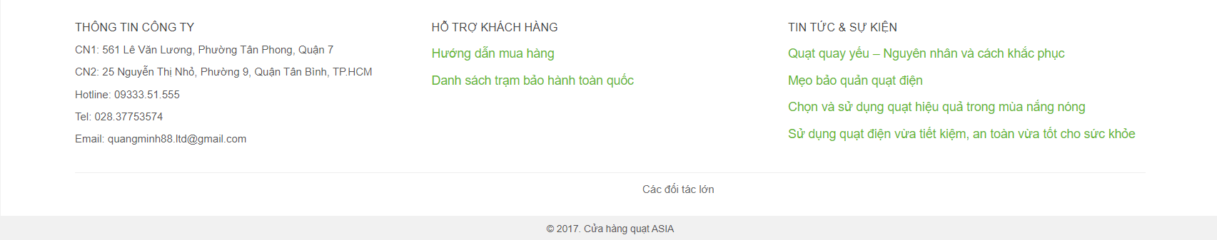

* Thông tin của công ty: địa chỉ, hotline, tel, email
* Hỗ trợ khách hàng: hướng dẫn ua hàng, danh sách trạm bảo hành
* Tin tức& sự kiện: quạt quay yếu- nguyên ngân và cách khắc phục, mẹo bảo quản quạt điện, cách chọn và sử dụng quạt hiểu quả, cách sử dụng quạt.

**[2] Homepage (Trang chủ):** Kết cấu cơ bản (không tính Masterpage):

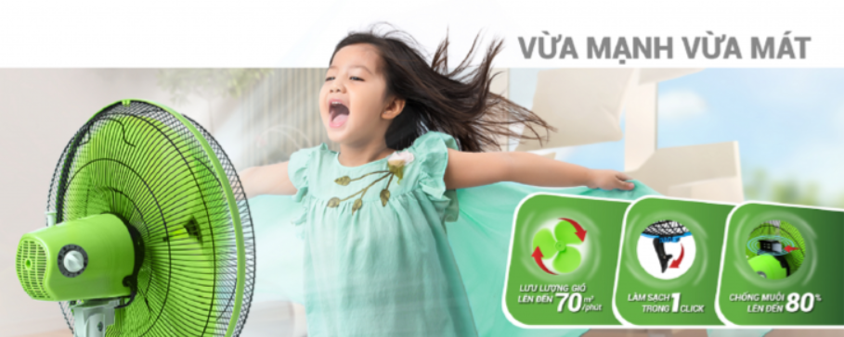

* Slogan, các tính năng phổ biến của sản phẩm quạt máy Asia

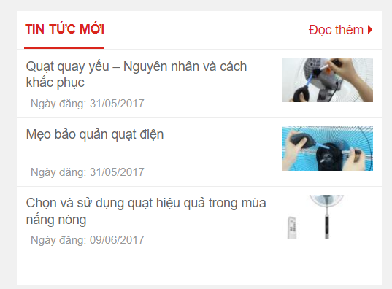

* Tin tức mới do Asia đăng tải

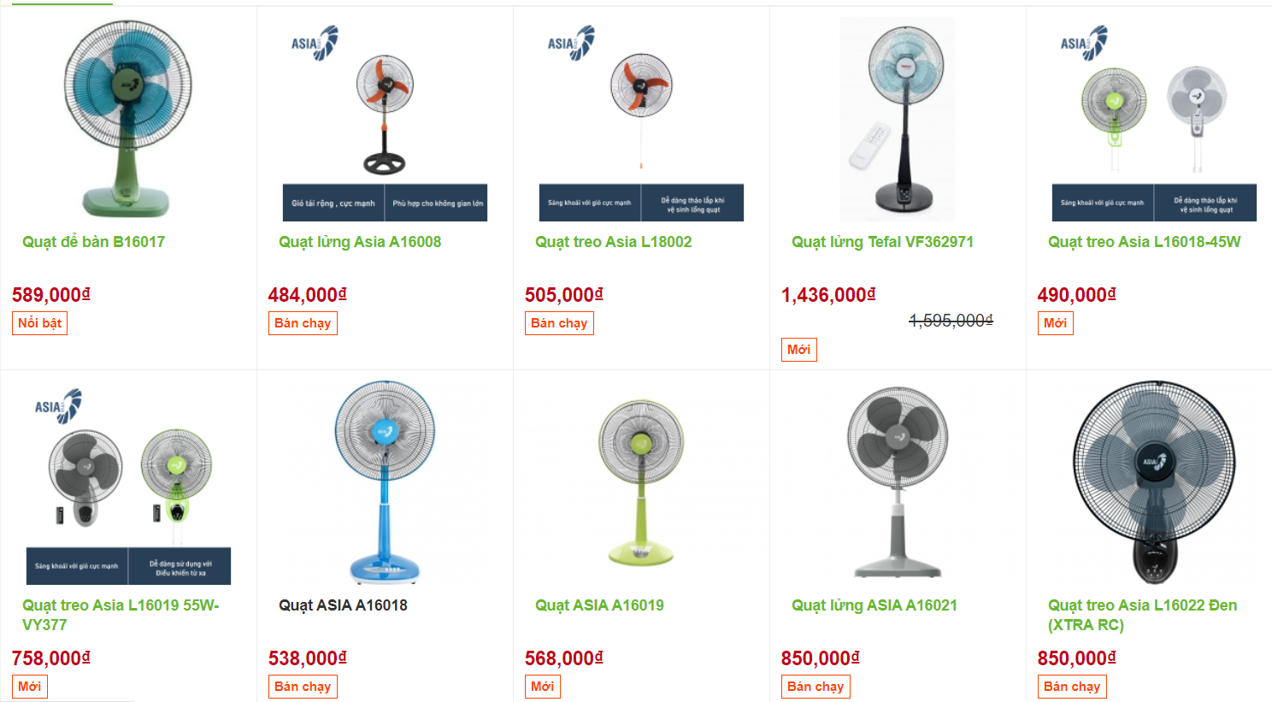

* Những sản phẩm được mua phổ biến.



* Các mục chức năng mua hàng theo nhóm nhu cầu: Quạt sạc, quạt đứng, quạt lửng, quạt treo tường, quạt để bàn, quạt hộp, quạt trần, quạt hút, quạt công nghiệp.

## Hoạch định hệ thống CSDL của Website TMĐT …...

=> Mục tiêu = hoạch định được tổng quan HT CSDL = ERD, Vậy lý (cài Diagram SQL,…)

=> nhận diện khác biệt cơ bản CSDL eCOM <> CSDL kinh doanh bán hàng truyền thống

**Yếu tố Kỹ thuật Website TMĐT …...**

**Cart**: KH chọn hàng bỏ vào “giỏ”: hiện trong cart đang có

Mã Tên hàng số lượng

01 A … 5

02 B…… 7

===giả sử KH tiếp tục thực hiện chọn hàng để mua

. Xác định các tình huống có thể xảy ra => Thủ tục xử lý Cart giải quyết ntn?

+ trùng hàng đã có trong cart => KO tăng thêm item, chi tăng sl của item đã có sẵn

..foreach …kiểm tra hàng đang chọn có trong giỏ chưa:

. có -> tăng sl : dừng

. chưa -> thêm item mới

**Invoice**: có cần giải quyết tình huống trên hay không? vì sao?

## Các bước triển khai Website TMĐT …... lên Host

[1] Host Web phải phù hợp công nghệ với phầm mềm web TMĐT đã được thiết kế và lập trình:

**\* Nguyên tắc công nghệ:**

+ Có nhiều nền tảng công nghệ Web TMĐT, phổ biến có 2 nền tảng:

. ASP.NET cùng MS. SQL Server

. PHP cùng MySQL

+ Mỗi nền tảng công nghệ có nhiều phiên bản có những đặc thù riêng,

VD: ASP.NET 4.8 (.NET 2019), 4.7.2. (.NET 2017), 4.6.1 (2015), ….

+ Về nguyên tắc, sản phẩm phần mềm TMĐT phải phù hợp (loại nền tảng công nghệ. Version) với không gian tổ chức triển khai và vận hành hệ thống TMĐT đó; cụ thể Host Web hoặc cloud dành cho SMART App / PhoneApp:

. VD: Web TMĐT được lập trình phát triển trên ASP.NET 4.8 và SQL Server 2016

. Chỉ có thể triển khai vận hành trên Host Web có hỗ trợ (Support) trong khoảng version cho của công nghệ tương ứng, chẳng hạn Host support ASP.NET 2.0 – 4.8 và SQL Server 2014 Express, 2016 Express => trường hợp này triển khai Web TMĐT nêu trên lên host này.

**\* Tình huống đặt ra :**

[1] Đã có host web (biết trước công nghệ host web) => triển khai phát triển phầm mền Web TMĐT: dễ giải quyết -> chọn CN phù hợp phát triển (lập trình)

[2] Đã có sản phẩm phần mền Web TMĐT (lập trình theo công nghệ cụ thể)=> tìm host web phù hợp để triển khai sử dụng hệ thống web TMĐT nêu trên:

=> có nhiều giải pháp:

. Thuê không gian Host: Web TMĐT quy mô nhỏ (dịch vụ)

. Thuê host ảo (tương tự VMWare: cài máy ảo trên Server vật lý):

-> chủ động công nghệ = tự cài trên máy ảo.

-> chất lượng kỹ thuật của host web không ổn định & không tốt như một host vật lý cùng cấu hình.

. Thuê máy chủ vật lý (leased line) = Data Center & IP công: 203.162.4.190 (VNPT)

8.8.8.8 8.8.4.4

InterNIC => ….=> VNNIC

172.16.6.5 là IP v4 thuộc lớp nào

….. tên miền [www. hcmute.edu.vn](http://www.hcmute.edu.vn) TNC

[2] Các bước triển khai Web TMĐT lên Host Web

Sử dụng host miễn phí www.somee.com

*Free ASP.Net web hosting*: Host web miễn phí dùng công nghệ ASP.NET

1 x Hosting plan "Freebie": 1 gói dịch vụ host miễn phí

*150MB storage, 5GB transfer*: Không gian lưu Web 150 MB

Lưu lượng thông tin up down là 5GB/tháng

Storage capacity:150MB

Monthly transfer:5GB/Month

*ASP.Net 2.0-4.8, ASP.Net Core 3.1*: Phiên bản Asp.NET được hỗ trợ 2.0 (2005)_4.8(2019)

Core 3.1 ASP.Net Core 2.2/3.1/5.0

ASP.Net 4.8/4.7/4.5/4.0/3.5/2.0

AJAX 3.5/1.0

Silverlight

*30MB MSSQL 2014/2016/2019*: 30 MB (.mdf) MS. SQL 2014, 2016, 2019

MS Access 2007, 2010

1 x MS SQL Plan "Novice":

MS SQL database size:30MB (.mdf)

MS SQL log size:30MB (.ldf)

Backup storage size:100MB (.bak)

Dedicated web application pool

*Free third level domain*: banheoonline.somee.com Web domains:1  
 level 3 level 2 level 1

*FTP access:* hỗ trợ sẵn chức năng remote upload Web lên host (ko cần dùng pm)

*Forced advertising:* cấm quảng cáo

1 x Email plan "Forwarder": …………..@banheoonline.somee.com

Package supports:

ASP, ASP.Net,

MS Access, MS SQL database.

Single third level domain.

Single addon web domain.

Limitations: một số hạn chế

- No adult or illegal content; cấm các nội dung đồi trụy và vi phạm pháp luật

- Can't be used as a file storage or for "hot linking"; : không đc dùng để lưu file, …..ko SEO

- Website must be visited at least 5 times per month; : truy xuất tối thiểu 5 lần / tháng

- Hiding of our advertisement is not allowed.: không được che các quảng cáo của somee

**B1: đăng ký Account host (free) trên some.com**

Password: 123456@abcd

User ID: **hcmutevxtheecom**

First name: **VXTHE**

Last name: **HCMUTE.DN3L**

Email address: **hcmute.db@gmail.com**

 URLs

[http://vxtheecomd20dn3l.somee.com](http://vxtheecomd20dn3l.somee.com/)  
[http://www.vxtheecomd20dn3l.somee.com](http://www.vxtheecomd20dn3l.somee.com/)

FTP

Addresses: <ftp://vxtheecomd20dn3l.somee.com/www.vxtheecomd20dn3l.somee.com>

<ftp://155.254.244.30/www.vxtheecomd20dn3l.somee.com>

Username: hcmutevxtheecom

Password: * Use the password from this control panel *

Password: * Use the password from this control panel * 12345@abcde

**Miscellaneous**

Website local path: d:\DZHosts\LocalUser\hcmutevxthe\www.banheoonline.somee.com

Protected local path: d:\DZHosts\LocalUser\hcmutevxthe\Protected.banheoonline.somee.com

**DATABASE**

**Connection details**

MS SQL Server version: MS SQL 2014 Express

MS SQL Server address: 123NhauOnline.mssql.somee.com

Login name: hcmutevxthe_SQLLogin_1

Login password: kqnuli5ckc

Connection string:

workstation id=123NhauOnline.mssql.somee.com;packet size=4096;user id=hcmutevxthe_SQLLogin_1;pwd=kqnuli5ckc;data source=123NhauOnline.mssql.somee.com;persist security info=False;initial catalog=123NhauOnline

**Backup location FTP**

Address: ftp://123NhauOnline.backup.somee.com/123NhauOnline_MSSql_Database_Backup

Username: hcmutevxthe

Password: * Use the password from this control panel * 12345@abcde

**Usage**

Data file: .mdf Size, Max/Used/Usage: 30MB / 2.19MB / 7.29%

Log file: .ldf Size, Max/Used/Usage: 30MB / 1.00MB / 3.33%

## Hoạch định Marketing online cho hệ thống TMĐT <tên đề tài>

* + 1. Thiết kế Google forms phục vụ việc khảo sát phát triển HT eCOM ………..
    2. Hoạch định chiến lược Marketing online dùng Google Ads cho HT eCOM….
    3. Sử dụng (mentimeter) https://www.menti.com/
    4. Sử dụng kahoot.it

## Hoạch định việc thuê các dịch vụ e-marketing hỗ trợ phát triển kinh doanh HT eCOM……..

* + 1. KOL
    2. CPC (PPC)
    3. dd

## Ứng dụng ký số và QR Code, Bar Code hỗ trợ các hoạt động giao dịch trong kinh doanh HT eCOM……..

### Digital ID

### QR Codes

### Bar Codes

## Ứng dụng e-Marketing trên Mạng xã hội (Social Network) Facebook hỗ trợ các hoạt động giao dịch trong kinh doanh HT eCOM……..

# KẾT LUẬN VÀ HƯỚNG PHÁT TRIỂN CỦA ĐỒ ÁN

## Kết luận

### Những kết quả đạt được

Đề tài đã giải quyết được vấn đề gì. Gạch đầu dòng nói những ý đã làm được.   
(có thể theo Nhật ký làm việc ) => cái nay là hướng dẫn làm phần này

Vận dụng các cơ sở lý thuyết ………………, …………………. được:

+ . . . .

### Hạn chế

Nêu những vấn đề còn tồn tại.

Nêu nhưng nội dung THEO yêu cầu của đề tài nhưng bản thân chưa thực hiện được, hoặc đã thực hiện, nhưng chưa tốt và chưa hài lòng.

Cố gắng tự khen mình, không nên chê, không “vạch áo cho người khác xem lưng” (nói khéo để bỏ qua vấn đề còn vướng mắc): nhưng KHÔNG khen ẩu

Do hạn chế thời gian, một sô …………. sau chưa thực hiện được hoặc thực hiện chưa đầy đủ:

+ . . . .

## Hướng phát triển

### Hướng khắc phục các hạn chế

Nêu hướng khắc phục tất cả những tồn tại, hạn chế đã nêu trên (trong phần 5.1.2. của kết luận).

+ Có bao nhiêu hạn chế là bấy nhiêu hướng khắc phục; không bỏ qua hạn chế nào

+ Hướng khắc phục chỉ là giải pháp đề xuất, không nhất thiết đúng và cũng nhất thiết là thực hiện được (chỉ là giải pháp = phương pháp giải quyết vấn đề do cá nhân đề xuất); nhưng KHÔNG đề xuất những giải pháp mâu thuẫn, vô lý, quá phi thực tế, . . .

+ Sẽ …. => hứa làm cái gì

### Hướng mở rộng ĐỒ ÁN HỌC PHẦN

+ Hướng mở rộng để nghiên cứu thêm cho đề tài.

+ (chú ý: khác với 6.1.2 hạn chế) : Nêu những nội dung có thể thực hiện thêm NGOÀI những yêu cầu của đề tài nhằm tăng giá trị của đề tài về lý luận hoặc/và thực tiễn.

+ Tiếp tục …

# DANH MỤC TÀI LIỆU THAM KHẢO

1. Võ Xuân Thể (2020), *Bài giảng học phần Thương mại điện tử*, TRƯỜNG ĐẠI HỌC SƯ PHẠM KỸ THUẬT TP.HCM (lưu hành nội bộ).
2. Link Websites Asia: https://quatasia.net.vn/  
   Link Websites Lifan: https://lifan.com.vn/
3. QR …..
4. [www.nganluong.vn](http://www.nganluong.vn)
5. [www.baokim.vn](http://www.baokim.vn)
6. [www.somee.com](http://www.somee.com)

1. [Mượn tên] thương hiệu thực hiện bài tập đồ án học phần.
2. [Mượn tên] thương hiệu thực hiện bài tập đồ án học phần.
3. Đây là khái niệm về “Mạng xã hội” [SN] theo Giảng viên học phần: Võ Xuân Thể